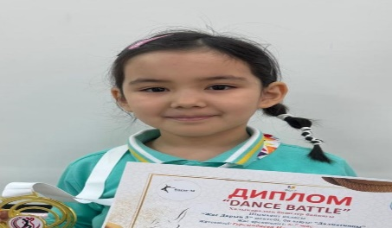

**АМАНДЫҚ Айлара,**

**"Жас Дарын-3” бастауыш мектебінің 1 «А» сынып оқушысы.**

**Жетекшісі: БЕКТАЕВА Гулжамал Тургынбековна.**

**Шымкент қаласы**

**ЕРТЕГІЛЕР ЕЛІНДЕ**

Ағымдағы жылдың орта тұсында дәлірек айтсақ 06.12.2023 күні Жас Дарын-3 бастауыш мектебінде бірінші қазақ сыныптар арасында «Ертегілер елінде» атты теле байқауы бастау алды. Байқау мақсаты қазақ дәстур-салтындағы ертегі, аңыз әңгімелердің маңызы, қазіргі таңдағы отбасы және бала тәрбиесіне берер құндылығы турасында ата-анамен баланы тығыз байланыстыру. Мектеп, ұстаз және ата ана деп аталатын 3 тараптың бала біліміне, тәрбиесіне бірдей ат-салысуын қалыптастыруды көздеді. Аталған шараның шарты бойынша ата аналар 7-10 желтоқсан аралығында балаларына ертегі оқып беріп отырған видеосын мектеп тарапына, яғни сынып жетекшіге жіберуі тиіс болатын. Аталған видео барысында қатысушылар ұлттық құндылықтарымызды дәріптеуге, оны құрметтеуге жол сілтеді. Тапсырма нәтижесінде жиырмаға жуық ата-анадан видео келіп, мектептің ұйымдастырушы тарабы сол жиырма видеоның он үш видеосын жарамды деп тауып, әлеуметтік желіге жариялады. 12 желтоқсан күні таңертең жариаланған видеоға «Жас Дарын-3» бастауыш мектебінің инстаграмм желі көрермендері жарысып пікір жазып лайк комментаримен қуантты. Қатысушыларға да керегі сол, себебі кімнің видеосы көп лайк пен комментари жинаса сол ата-ана жүлдегер атанбақ.

Байқау барысында ұйымдастырушы тарапқа көптеген видеолар келді. Осы телебайқау кезеңінде дәстүрді дәріптейтін, ұлттық киімнің қадір қасиетін құрметтейтін біршама ата-аналармен таныс болдық. Көгілдір экран артындағы көрініс сол үйдің берер тәрбиесі мен тыныс тіршілігінен үлкен сыр шертеді.

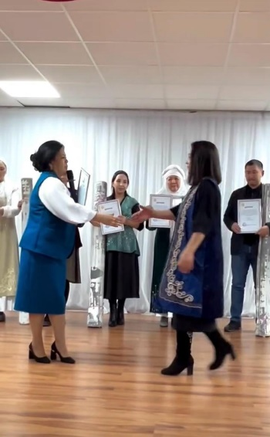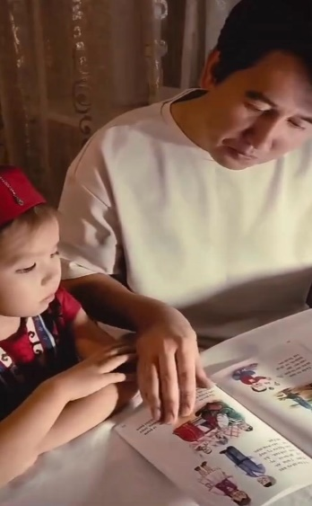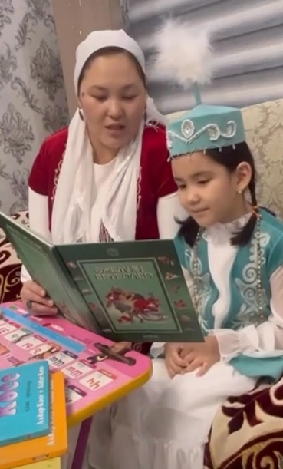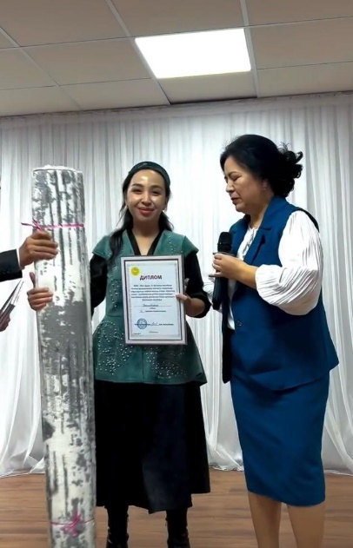

Осылайша байқау 12 желтоқсан күні сағат 21:00 де өз мәресіне жетті. 13 желтоқсан күні жеңімпаздарымыз жарияланды.

Жүлделі Орындар:

|  |
| --- |
| Маулен Айдана 3 орын |
| Ермек Нұрай 3 орын |
| Шұлғаубай Айымхан 3 орын |
| Сабитхан Дінислам 3 орын |
| Қанат Жанали 2 орын |
| Марат Маржан 2 орын |
| Құламерген Мейіржан 1 орын |
| Амандық Айлара 1 орын |

Дәстүрлі шараның марапаттау сәтінде отбасылар мектепке шақырылып жүлделі орындарымен марапатталды. Жүлдегер болған барлық ата аналарға «Жас Дарын 3» бастауыш мектебініңәкімшілігінің атынан алғысхатпен марапатталып сый-сияпаттар тартылды.

